**BÀI TUYÊN TRUYỀN PHÒNG CHỐNG BỆNH SỞI**

Sởi là bệnh truyền nhiễm cấp tính do vi rút gây ra. Bệnh lây theo đường hô hấp, từ đường hô hấp của người mắc bệnh hoặc cũng có thể qua tiếp xúc trực tiếp. Mọi người đều có thể bị mắc sởi và dễ lây lan thành dịch, đặc biệt ở trẻ em chưa được tiêm phòng Sởi đầy đủ.

**1. Biểu hiện của bệnh sởi:**

-  Sốt cao từ 38,5oC - 40oC, nhức đầu, mệt mỏi..Nôn, trớ…

- Có thể dẫn đến những biến chứng nặng như: viêm tai giữa, viêm phổi, tiêu chảy, khô loét giác mạc mắt, viêm não,... Vài ngày sau, những nốt nhỏ màu trắng xuất hiện trong miệng, đặc biệt là ở hai bên má.

**2. Phương thức lây truyền:**

 - Bằng đường hô hấp do tiếp xúc trực tiếp với các chất tiết của mũi họng bệnh nhân. Đôi khi có thể lây gián tiếp qua những đồ vật mới bị nhiễm các chất tiết đường mũi họng của bệnh nhân. Bệnh sởi có tính lây truyền cao nhất.

**3. Cách phòng, tránh bệnh Sởi:**

**\* Biện pháp phòng:**

 - Giáo dục sức khỏe cộng đồng, nhất là đối với học sinh, phụ huynh cần cung cấp những thông tin cần thiết về bệnh Sởi để hợp tác với ngành y tế trong việc tiêm vắc xin sởi cho trẻ em.  
 - Tiêm chủng mũi 1 cho tất cả trẻ em từ 9 - 11 tháng tuổi và tiêm nhắc lại mũi 2 cho trẻ 6 tuổi trong tiêm chủng thường xuyên. Thực hiện chiến dịch tiêm vacxin Sởi bổ sung cho trẻ ở lứa tuổi cao hơn ở vùng nguy cơ cao (nơi vẫn còn vi rút Sởi lưu hành, tỷ lệ tiêm chủng thấp…), tăng cường giám sát bệnh.

- Dùng khăn hoặc tay che miệng khi ho, hắt hơi.

- Rửa tay trước và sau khi ăn.

- Khuyến khích học sinh đi tiêm phòng ngừa Sởi (nếu chưa) vì đây là biện pháp chủ động để phòng ngừa bệnh Sởi.

- Vệ sinh cá nhân sạch sẽ, cắt móng chân, móng tay gọn gàng.

- Tẩy trùng sàn nhà bằng dung dịch sát khuẩn CloraminB.

- Thường xuyên mở cửa sổ, cửa chính để ánh nắng chiếu vào và đảm bảo thông khí thoáng cho nhà ở, phòng học, nơi làm việc, phòng điều trị hàng ngày.

**\* Biện pháp chống dịch:**

 - Báo cáo khẩn cấp khi có dịch xảy ra cho cơ quan y tế dự phòng để chủ động phòng chống dịch.  
 - Cách ly trẻ bị mắc bệnh Sởi không được đến trường ít nhất 4 ngày sau khi phát ban. Bệnh nhân sởi ở trong bệnh viện phải được cách ly đường hô hấp từ lúc bắt đầu cho đến ngày thứ 4 của phát ban để khỏi lây sang bệnh nhân khác.

**\* Hiện nay bệnh Sởi không có điều trị đặc hiệu vì vậy cần:**  
- Tăng cường dinh dưỡng để phòng suy dinh dưỡng. Đặc biệt, dùng thêm vitamin A để tránh loét giác mạc, mù mắt.  
- Vệ sinh răng miệng, da, mắt.  
- Điều trị triệu chứng: Hạ nhiệt, giảm ho.  
- Điều trị các biến chứng: Nếu có bội nhiễm viêm phổi, viêm tai dùng kháng sinh thích hợp.

   Trên đây là bài tuyên truyền phòng chống dịch Sởi của trường Tiểu học Linh Đàm, chúng ta hãy cố gắng thực hiện tốt cách phòng chống bệnh Sởi để tránh mắc bệnh nhé !

[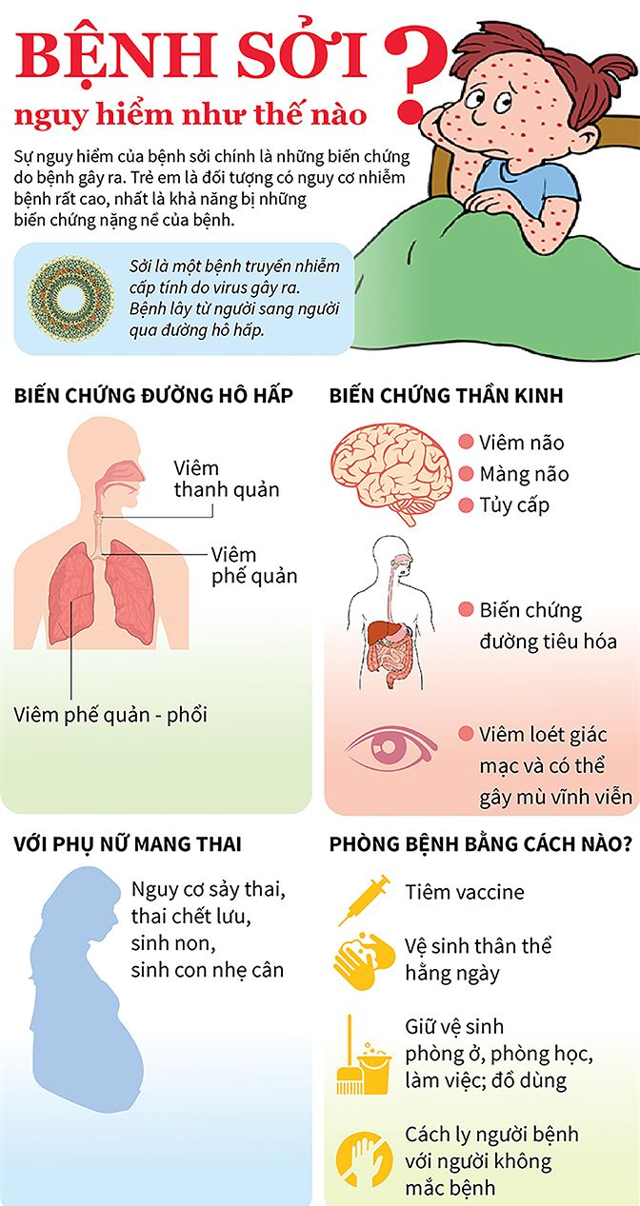](https://cuuchienbinh.vn/content/images/2019/02/sk-1269.1.jpg)